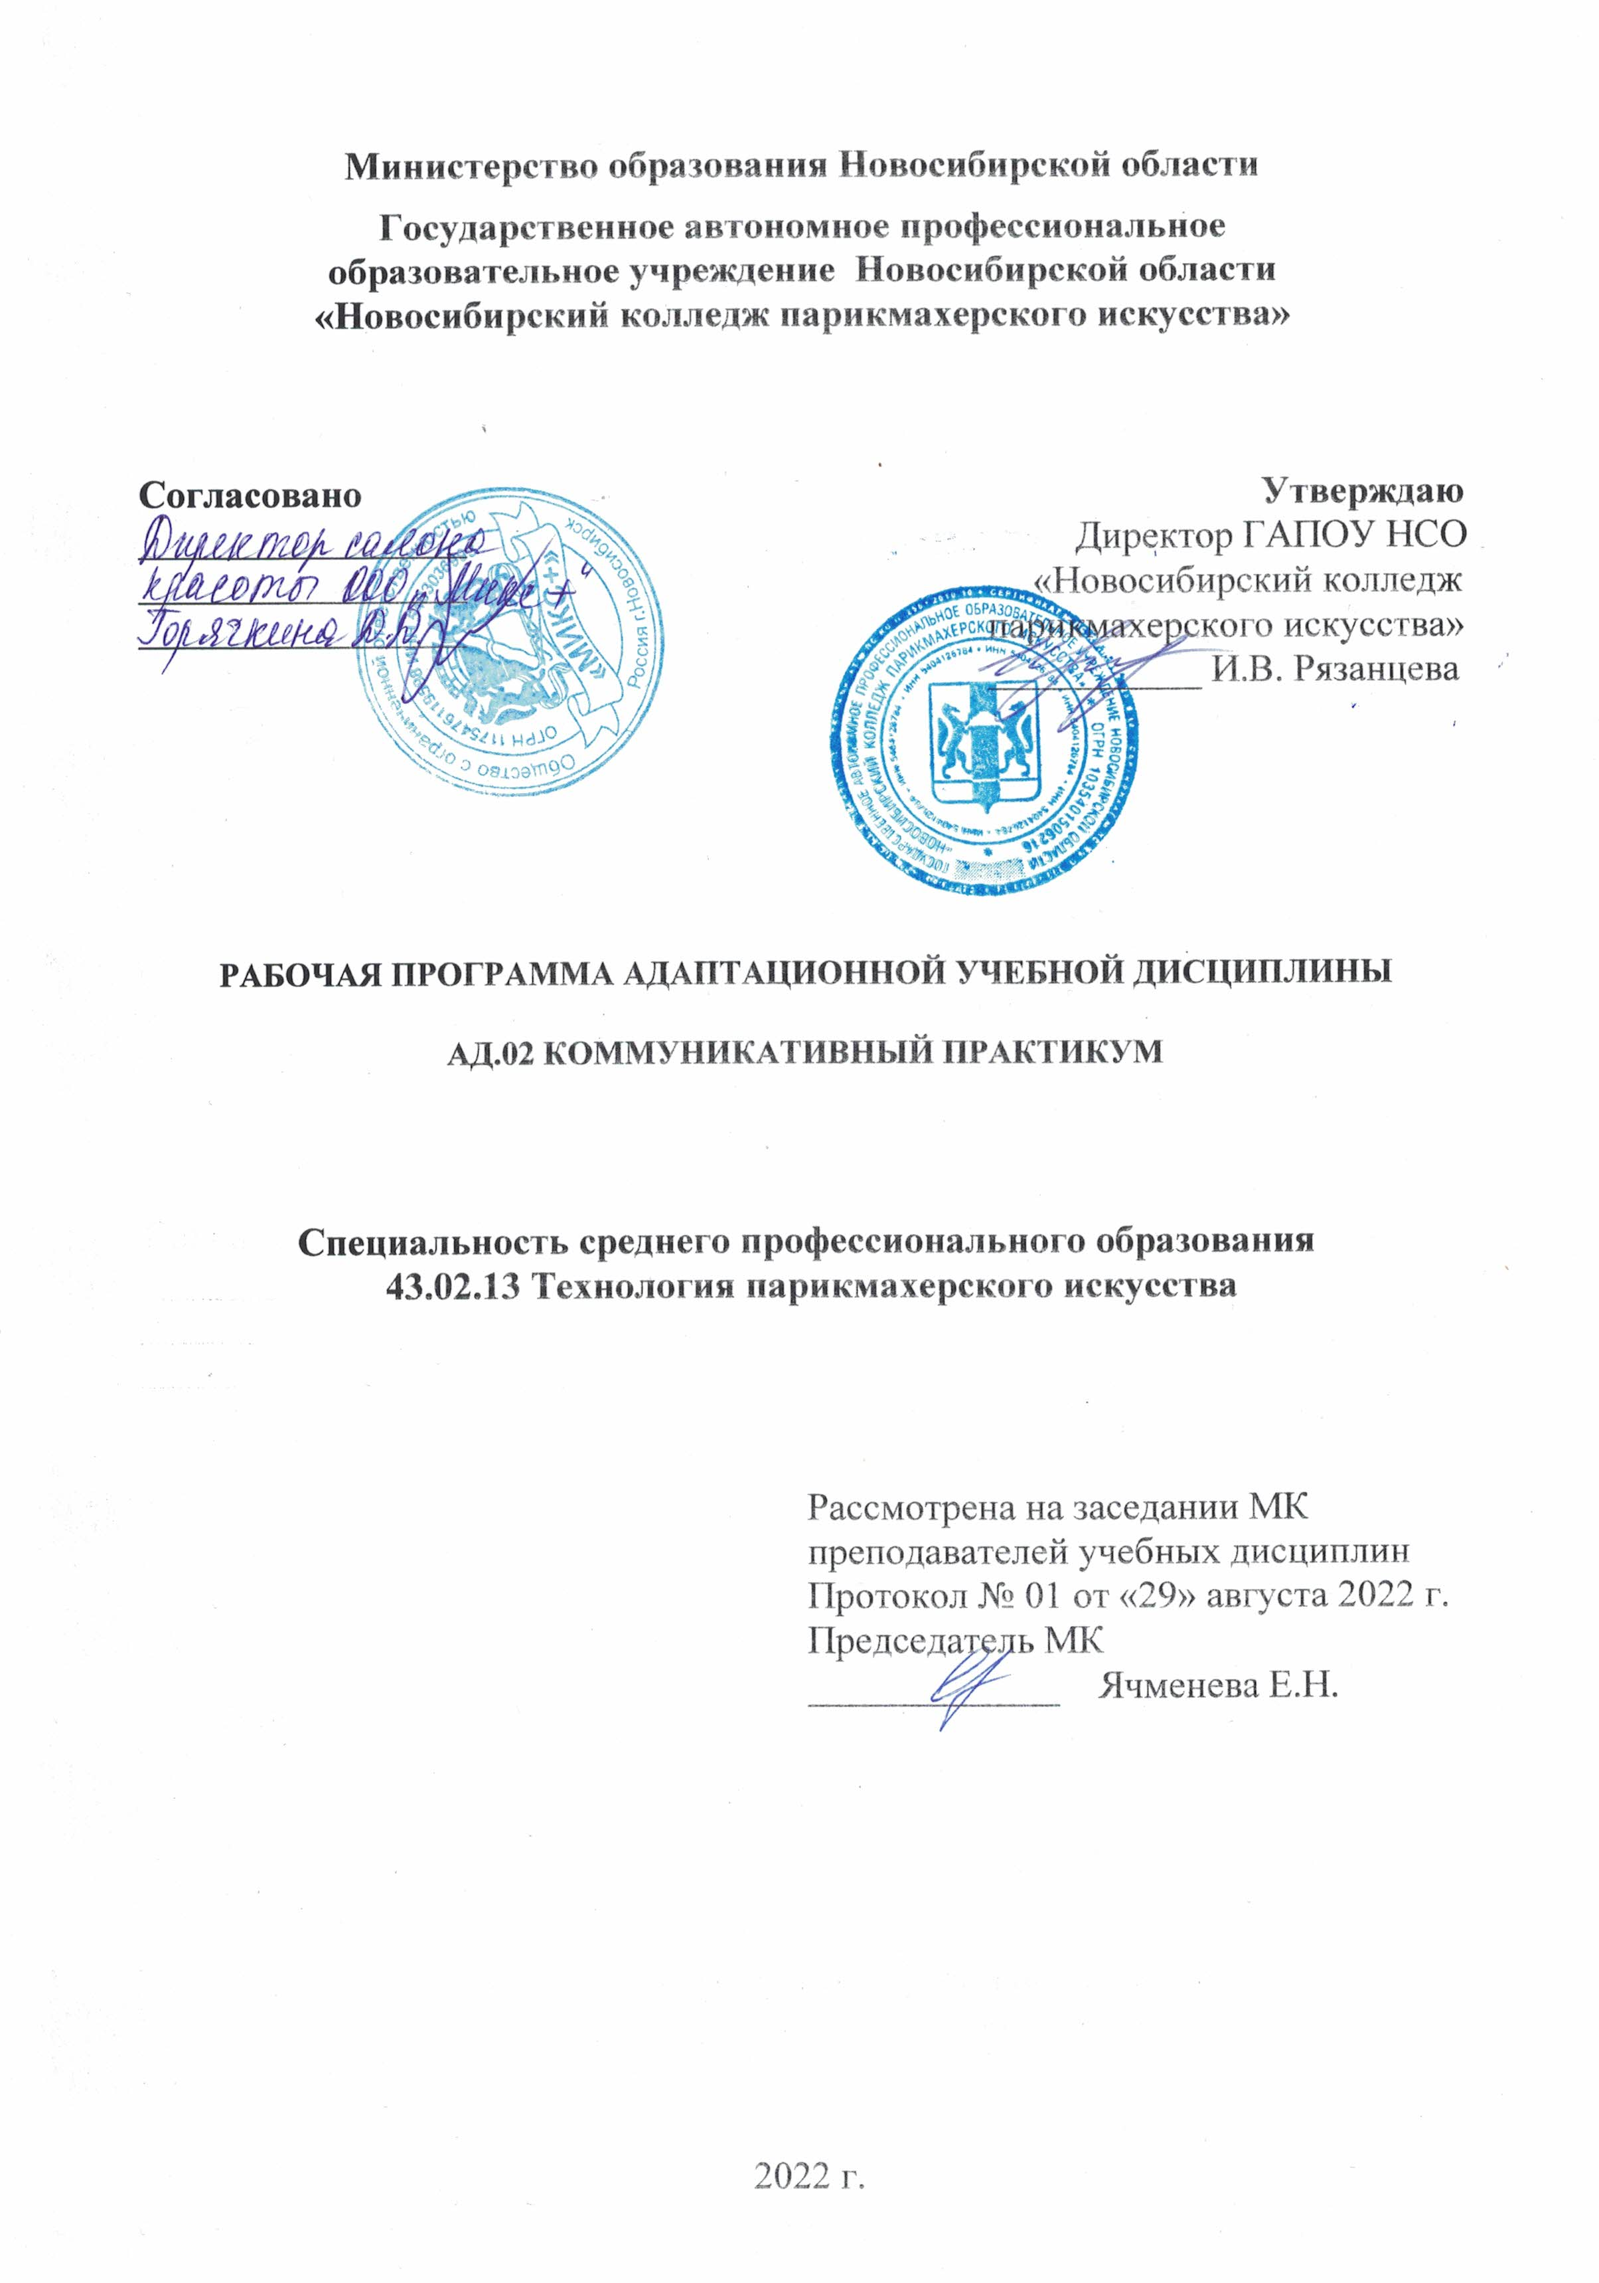
Рабочая программа учебной дисциплины разработана на основе Федерального государственного образовательного стандарта среднего профессионального образования (далее – ФГОС СПО) по специальности 43.02.13 Технология парикмахерского искусства, укрупненная группа профессий 43.00.00 Сервис и туризм.
Срок получения СПО по ППССЗ в очной форме обучения - 3 года 10 месяцев.

Организация-разработчик:
ГАПОУ НСО «Новосибирский колледж парикмахерского искусства»

Разработчики:
Алферова Л.С., зам директора по УПР
Черницкая Н.В., методист ВК
Ячменева Е.Н., преподаватель гуманитарных дисциплин ВКК

Рассмотрена и рекомендована к утверждению на заседании методической комиссии преподавателей учебных дисциплин
29.08.2022 г. протокол № 1

© ГАПОУ НСО «Новосибирский колледж парикмахерского искусства», 2022
СОДЕРЖАНИЕ

 | Стр.
- ОБЩАЯ ХАРАКТЕРИСТИКА РАБОЧЕЙ ПРОГРАММЫ УЧЕБНОЙ ДИСЦИПЛИНЫ | 4
- СТРУКТУРА И СОДЕРЖАНИЕ УЧЕБНОЙ ДИСЦИПЛИНЫ | 5
- УСЛОВИЯ РЕАЛИЗАЦИИ УЧЕБНОЙ ДИСЦИПЛИНЫ | 8
- КОНТРОЛЬ И ОЦЕНКА РЕЗУЛЬТАТОВ ОСВОЕНИЯ УЧЕБНОЙ ДИСЦИПЛИНЫ | 9

- ОБЩАЯ ХАРАКТЕРИСТИКА РАБОЧЕЙ ПРОГРАММЫ УЧЕБНОЙ
ДИСЦИПЛИНЫ АД.02 Коммуникативный практикум
1.1. Область применения рабочей программы
Рабочая программа учебной дисциплины АД.02 Коммуникативный практикум является частью основной профессиональной образовательной программы в соответствии с ФГОС СПО по специальности 43.02.13 Технология парикмахерского искусства
  - Место дисциплины в структуре основной профессиональной образовательной программы
Адаптационная учебная дисциплина «Коммуникативный практикум» входит в адаптационный учебный цикл и сформирована за счет вариативной части образовательной программы, связана с учебными дисциплинами: ОГСЭ.03 «Психология общения», ОП.01 «Сервисная деятельность».
1.3. Цель и планируемые результаты освоения дисциплины:
Код  ПК, ОК | Умения | Знания | Личностные результаты (ЛР)
ПК 1.1 - 1.4.  ПК 2.1 – 2.3  ПК 3.1 – 3.4  ВД 4  ОК 01 ОК 02 ОК 04 ОК 05 ОК 09 ОК 10 | - толерантно воспринимать и правильно оценивать людей, включая их индивидуальные характерологические особенности, цели, мотивы, намерения, состояния;  - выбирать такие стиль, средства, приемы общения, которые бы с минимальными затратами приводили к намеченной цели общения;  - находить пути преодоления конфликтных ситуаций, встречающихся как в пределах учебной жизни, так и вне ее;  - ориентироваться в новых аспектах учебы и жизнедеятельности в условиях профессиональной организации, правильно оценивать сложившуюся ситуацию, действовать с ее учетом;  - эффективно взаимодействовать в команде;  - взаимодействовать со структурными подразделениями образовательной организации, с которыми обучающиеся входят в контакт;  - ставить задачи профессионального и личностного развития | - теоретические основы, структуру и содержание процесса деловой коммуникации;  - методы и способы эффективного общения, проявляющиеся в выборе средств убеждения и оказании влияния на партнеров по общению;  - приемы психологической защиты личности от негативных, травмирующих переживаний, способы адаптации;  - способы предупреждения конфликтов и выхода из конфликтных ситуаций;  - правила активного стиля общения и успешной самопрезентации в деловой коммуникации. | 2. Проявляющий активную гражданскую позицию, демонстрирующий приверженность принципам честности, порядочности, открытости, экономически активный и участвующий в студенческом и территориальном самоуправлении, в том числе на условиях добровольчества, продуктивно взаимодействующий и участвующий в деятельности общественных организаций  4. Проявляющий и демонстрирующий уважение к людям труда, осознающий ценность собственного труда.  6. Проявляющий уважение к людям старшего поколения и готовность к участию в социальной поддержке и волонтерских движениях  7. Осознающий приоритетную ценность личности человека. Уважающий собственную и чужую уникальность в различных ситуациях, во всех формах и видах деятельности.  9. Сохраняющий психологическую устойчивость в ситуативно сложных или стремительно меняющихся ситуациях  15. Соблюдающий требования к внешнему виду и культуре поведения работников индустрии красоты

2. СТРУКТУРА И СОДЕРЖАНИЕ УЧЕБНОЙ ДИСЦИПЛИНЫ
2.1. Объем учебной дисциплины и виды учебной работы
Вид учебной работы | Объем часов
Объем образовательной программы | 34
Суммарная учебная нагрузка во взаимодействии с преподавателем | 30
в том числе:
теоретическое обучение | 10
практические занятия | 20
контрольная работа | -
Самостоятельная работа | 4
Промежуточная аттестация проводится в форме зачета

  - Тематический план и содержание учебной дисциплины «Коммуникативный практикум»
Наименование  разделов и тем | Содержание учебного материала и формы организации  деятельности обучающихся | Объем  часов | Уровень  освоения | Осваиваемые элементы компетенций | Коды ЛР, формированию которых способствует элемент программы
1 | 2 | 3 | 4 | 5 | 6
Раздел 1 Сущность коммуникации в разных социальных сферах
Тема 1.1 Основные функции и виды коммуникации | Содержание учебного материала | 2 |  | ОК 01-02,  ОК 04-05,  ОК 09-10 | ЛР 2, ЛР 4, ЛР 6, ЛР 7, ЛР 9, ЛР 15
 | 1. Теоретические основы, структура и содержание процесса деловой коммуникации. |  | 2*
Тема 1. 2 Специфика вербальной и невербальной коммуникации | Содержание учебного материала | 1 |  | ОК 01,  ОК 02,  ОК 04,  ОК 05,  ОК 09,  ОК 10 | ЛР 2, ЛР 4, ЛР 6, ЛР 7, ЛР 9, ЛР 15
 | Вербальные компоненты общения. Виды невербальных средств общения |  | 2
 | Практическое занятие № 1-2  1.Определение индивидуально-типологических особенностей личности человека | 2
 | 2.Толерантное восприятие и правильное оценивание людей, включая их индивидуальные характерологические особенности, цели, мотивы, намерения, состояния | 2
Раздел 2 Виды социальных взаимодействий
Тема 2.1 Понятие деловой этики | Содержание учебного материала | 1 |  | ОК 01-02,  ОК 04-05,  ОК 09,  ОК 10 | ЛР 2, ЛР 4, ЛР 6, ЛР 7, ЛР 9, ЛР 15
 | Понятия «деловая этика», «профессиональная этика», этические нормы взаимоотношений с коллегами, партнерами, клиентами. |  | 2
Тема 2.2 Методы постановки целей в деловой коммуникации | Содержание учебного материала | 1 | 2 | ОК 01-02,  ОК 04-05,  ОК 09,  ОК 10 | ЛР 2, ЛР 4, ЛР 6, ЛР 7, ЛР 9, ЛР 15
 | Методы и способы эффективного общения, проявляющиеся в выборе средств убеждения и оказании влияния на партнеров по общению
Тема 2.3 Эффективное общение | Практическое занятие № 3-4  1.Стили и средства общения – знакомство, применение | 2 |  | ОК 01-02,  ОК 04-05,  ОК 09,  ОК 10 | ЛР 2, ЛР 4, ЛР 6, ЛР 7, ЛР 9, ЛР 15
 | 2. Отработка приемов общения, которые с минимальными затратами приводят к намеченной цели общения | 2
Тема 2.4 Основные коммуникативные барьеры и пути их преодоления в межличностном общении. Стили поведения в конфликтной ситуации | Содержание учебного материала | 2 | 3 | ОК 01,  ОК 02,  ОК 04,  ОК 05,  ОК 09,  ОК 10 | ЛР 2, ЛР 4, ЛР 6, ЛР 7, ЛР 9, ЛР 15
 | Коммуникативные барьеры и пути их преодоления. Способы предупреждения конфликтов и выхода из конфликтных ситуаций
 | Практическое занятие № 5. Пути преодоления конфликтных ситуаций, встречающихся как в пределах учебной жизни, так и вне её | 2
Тема 2.5 Способы психологической защиты | Содержание учебного материала | 2 | 2 | ОК 01-02,  ОК 04-05,  ОК 09-10 | ЛР 2, ЛР 4, ЛР 6, ЛР 7, ЛР 9, ЛР 15
 | Приемы психологической защиты личности от негативных, травмирующих переживаний, способы адаптации
Тема 2.6 Виды и формы взаимодействия студентов в условиях образовательной организации | Практическое занятие № 6  Взаимодействие со структурными подразделениями образовательной организации, с которыми обучающиеся входят в контакт | 2 |  | ОК 01-02,  ОК 04-05,  ОК 09,  ОК 10 | ЛР 2, ЛР 4, ЛР 6, ЛР 7, ЛР 9, ЛР 15
Тема 2.7 Моделирование ситуаций, связанных с различными аспектами учебы и жизнедеятельности студентов с ОВЗ | Практическое занятие № 7-8  1.Ориентация в новых аспектах учебы и жизнедеятельности в условиях профессиональной организации, правильное оценивание сложившийся ситуации, действия с ее учетом. | 2 |  | ОК 01,  ОК 02,  ОК 04,  ОК 05,  ОК 09,  ОК 10 | ЛР 2, ЛР 4, ЛР 6, ЛР 7, ЛР 9, ЛР 15
 | 2.Эффективное взаимодействие в команде | 2
Тема 2.8 Формы, методы, технологии самопрезентации | Содержание учебного материала | 1 |  | ОК 01-02,  ОК 04-05,  ОК 09-10 | ЛР 2, ЛР 4, ЛР 6, ЛР 7, ЛР 9, ЛР 15
 | Правила активного стиля общения и успешной самопрезентации в деловой коммуникации |  | 3
Тема 2.9Конструирование цели жизни. Технология превращения мечты в цель | Практическое занятие № 9  1. Постановка задачи профессионального и личностного развития | 2 |  | ОК 01-02,  ОК 04-05,  ОК 09-10 | ЛР 2, ЛР 4, ЛР 6, ЛР 7, ЛР 9, ЛР 15
 | Аудиторная самостоятельная работа обучающихся | 4
Зачет (практический) |  |  | 2
* – Для характеристики уровня освоения учебного материала используются следующие обозначения: 1. – ознакомительный (узнавание ранее изученных объектов, свойств); 2. – репродуктивный (выполнение деятельности по образцу, инструкции или под руководством); 3. – продуктивный (планирование и самостоятельное выполнение деятельности, решение проблемных задач)

3. условия реализации РАБОЧЕЙ программы учебной дисциплины
3.1. Для реализации программы учебной дисциплины предусмотрены следующие специальные помещения:
Кабинет «Гуманитарные дисциплины», оснащенный оборудованием:
  - рабочие места по количеству обучающихся;
  - рабочее место преподавателя;
  - комплект учебно-методической документации;
  - раздаточный материал.
Технические средства обучения:
  - персональный компьютер с лицензионным программным обеспечением;
  - мультимедийный проектор.
3.2. Информационное обеспечение реализации программы
Для реализации программы библиотечный фонд колледжа имеет печатные и/или электронные образовательные и информационные ресурсы, рекомендуемых для использования в образовательном процессе
3.2.1. Печатные издания
- Корягина Н. А. Психология общения: учебник и практикум для среднего профессионального образования / Н. А. Корягина, Н. В. Антонова, С. В. Овсянникова. – Москва: Издательство «Юрайт», 2019. – 437 с.
- Панфилова А. П. Культура речи и деловое общение в 2 ч.: учебник и практикум для среднего профессионального образования / А. П. Панфилова, А. В. Долматов ; под общей редакцией А. П. Панфиловой. – Москва: Издательство «Юрайт», 2021. – 231 с.
- Психология общения: учебник и практикум для СПО / В. Н. Лавриненко, Л. И. Чернышова; под ред. В. Н. Лавриненко, Л. И. Чернышовой. - М.: Издательство «Юрайт», 2020. - 350 с.
3.2.2. Электронные издания (электронные ресурсы)
- Альтернативная и дополнительная коммуникация : сборник методических материалов семинара в рамках образовательного форума «Современные подходы и технологии сопровождения детей с особыми образовательными потребностями» / сост. О.Н. Тверская, М.А. Щепелина; выпуск. ред. А.Г. Гилева; Перм. гос. гуманит.-пед. ун-т. – Пермь. 2018. https://happy59.com/res/content/docs/f1066_digest_0_file.pdf
- Жернакова М. Б., Румянцева И. А. Деловое общение: учебник и практикум для СПО / М. Б. Жернакова, И. А. Румянцева. - М.: Издательство «Юрайт», 2018. - 370 с. https://mx3.urait.ru/uploads/pdf_review/6DEED8F9-408D-45E5-993B-9242198305B0.pdf
- Коммуникативный практикум (studentlibrary.ru)
- Электронно-библиотечная система IPR BOOKS / Психолого-педагогическая диагностика и коррекция лиц с ограниченными возможностями здоровья (iprbookshop.ru)
- Гатина А.Э. Коммуникативный практикум [PDF] - Все для студента (twirpx.org)
3.2.3. Дополнительные источники
- Подольская, О. А. Инклюзивное образование лиц с ограниченными возможностями здоровья: учебное пособие / О. А. Подольская. – Москва; Берлин: Директ-Медиа, 2017. – 57 с.: ил.
- Шеламова Г.М. Деловая культура и психология общения: учебник для нач. проф. образования/ Г.М.Шеламова. – 15-е изд., стер. - М.: ИЦ «Академия», 2017. – 160 с.

4. КОНТРОЛЬ И ОЦЕНКА РЕЗУЛЬТАТОВ ОСВОЕНИЯ УЧЕБНОЙ ДИСЦИПЛИНЫ
Результаты обучения | Критерии оценки | Методы оценки
Знания:  - теоретические основы, структуру и содержание процесса деловой коммуникации;  - методы и способы эффективного общения, проявляющиеся в выборе средств убеждения и оказании влияния на партнеров по общению;  - приемы психологической защиты личности от негативных, травмирующих переживаний, способы адаптации;  - способы предупреждения конфликтов и выхода из конфликтных ситуаций;  - правила активного стиля общения и успешной самопрезентации в деловой коммуникации | Полнота ответов, точность формулировок, адекватность применения профессиональной терминологии  Не менее 75% правильных ответов | Предоставление отчетов по практическим занятиям  Тестирование  Зачет  Экспертная оценка результатов деятельности обучающегося при выполнении самостоятельной работы, практического задания, тестирования, защиты отчета по практическому занятию и других видов текущего контроля  Экспертная оценка результатов ответа/выполнения задания на зачете
Умения:  - толерантно воспринимать и правильно оценивать людей, включая их индивидуальные характерологические особенности, цели, мотивы, намерения, состояния;  - выбирать такие стиль, средства, приемы общения, которые бы с минимальными затратами приводили к намеченной цели общения;  - находить пути преодоления конфликтных ситуаций, встречающихся как в пределах учебной жизни, так и вне ее;  - ориентироваться в новых аспектах учебы и жизнедеятельности в условиях профессиональной организации, правильно оценивать сложившуюся ситуацию, действовать с ее учетом;  - эффективно взаимодействовать в команде;  - взаимодействовать со структурными подразделениями образовательной организации, с которыми обучающиеся входят в контакт;  - ставить задачи профессионального и личностного развития | Правильность, полнота выполнения заданий, точность формулировок.  Адекватность, оптимальность выбора способов действий, методов, последовательностей действий  Точность оценки, самооценки выполнения
Личностные результаты:  2. Проявляющий активную гражданскую позицию, демонстрирующий приверженность принципам честности, порядочности, открытости, экономически активный и участвующий в студенческом и территориальном самоуправлении, в том числе на условиях добровольчества, продуктивно взаимодействующий и участвующий в деятельности общественных организаций  4. Проявляющий и демонстрирующий уважение к людям труда, осознающий ценность собственного труда.  6. Проявляющий уважение к людям старшего поколения и готовность к участию в социальной поддержке и волонтерских движениях  7. Осознающий приоритетную ценность личности человека. Уважающий собственную и чужую уникальность в различных ситуациях, во всех формах и видах деятельности.  9. Сохраняющий психологическую устойчивость в ситуативно сложных или стремительно меняющихся ситуациях  15. Соблюдающий требования к внешнему виду и культуре поведения работников индустрии красоты | – Демонстрация интереса к будущей профессии;  − оценка собственного продвижения, личностного развития;  − положительная динамика в организации собственной учебной деятельности по результатам самооценки, самоанализа и коррекции ее результатов;  − ответственность за результат учебной деятельности и подготовки к профессиональной деятельности;  − проявление учебной активности;  − участие в исследовательской и проектной работе;  − участие в викторинах, в предметных неделях;  − соблюдение этических норм общения при взаимодействии с обучающимися, преподавателями;  − конструктивное взаимодействие в учебном коллективе;  − демонстрация навыков межличностного делового общения, социального имиджа;  – готовность к общению и взаимодействию с людьми самого разного статуса, этнической, религиозной принадлежности и в многообразных обстоятельствах;  − сформированность гражданской позиции; участие в волонтерском движении;  − проявление мировоззренческих установок на готовность молодых людей к работе на благо Отечества | Наблюдение, экспертная оценка во время учебной деятельности

